**預防農作物遭野生動物破壞驅趕系統**

**Field crop protection system against wild animals using IR laser and Image Processing**

國立中山大學資訊工程學系

108學年度大學部專題製作競賽

組員: B073040049 許家愷

指導教授: 黃英哲 教授

目 錄

第一章 緒論.............................................. 1

第一節 計畫緣起....................................... 1

第二節 現況說明....................................... 3

第二章 計畫目標........................................... 4

第一節 目標對象....................................... 4

第二節 整體目標....................................... 5

第二節 農地實體模擬地點............................... 5

第三章 系統綱要.......................................... 6

第一節 系統架構....................................... 7

第二節 使用物品介紹................................... 8

第四章 系統功能細項介紹..................................11

第一節 找出闖入動物...................................11

第二節 追蹤闖入動物...................................13

第三節 利用紅外線雷射瞄準闖入的動物..................15

第四節 馬達控制......................................16

第五節 驅趕方法......................................17

第五章 系統設計與實作....................................19

第一節 影像校正......................................19

第二節 找出闖入動物..................................20

第三節 追蹤闖入動物..................................21

第四節 利用紅外線雷射瞄準闖入的動物..................22

第五節 馬達控制......................................23

第六節 驅趕方法......................................23

第七節 電力供給

第六章 結論.............................................25

參考文獻與圖片來源......................................25

1. **緒論**
2. 計畫緣起

台灣獼猴數萬年前就出現在台灣。原本人猴相安無事，隨著人猴接觸日漸頻繁。近年來，因人類不當餵食，誘發獼猴的搶食和攻擊性行為，加上農作物被偷吃或破壞，人猴衝突白熱化。

獼猴已經受到人類的開發影響，棲息地越來越少，導致沒有多餘的空間去生存，而去闖入人類的生活空間，搶食和攻擊。

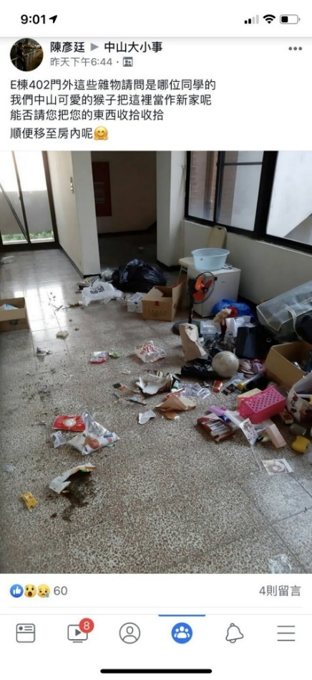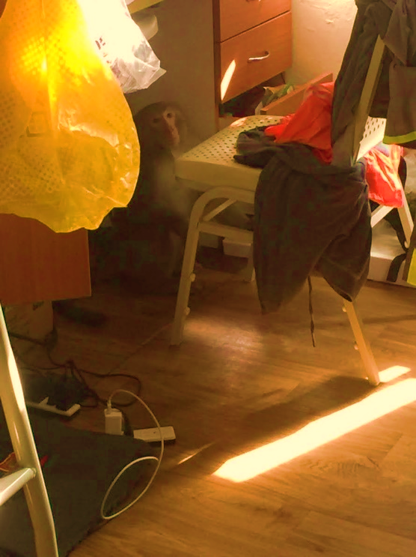

圖一、台灣獼猴闖入人類生活空間

除了獼猴的案例外其實有許多地區的農民也受到野生動物的影響:

●蘭嶼上常可見到逛大街的豬隻，有的在山區繁衍後，變成野豬翻找垃圾桶覓食、或破壞芋頭等農作物，因此希望縣府想辦法幫幫忙。

●澳洲袋鼠數目越來越多，野生袋鼠不時闖進農田吃掉農作物、進入民居破壞設施，或是突然跳出馬路釀成車禍，令當地居民叫苦連天，有人甚至視袋鼠如害蟲。當地維多利亞省政府日前宣布，為期5年的「袋鼠寵物食品試驗」（Kangaroo Pet Food Trial）計畫到期後，將會改為永久政策，以解決袋鼠數目過盛所引起的社會問題。

圖二、由袋鼠製作的寵物食品

由上面的描述可以了解，以人們的觀點，農作物被破壞的農夫是其中的受害者，當然，農夫也會採取各種動作來對應，不好的示範像是設置捕獸夾之類的陷阱。但在動物們的觀點，土地被人類奪走後，沒有足夠的空間及食物，為了生存，搶奪變成了唯一的選擇，現在人類竟還要直接對牠們造成生命上的威脅。這樣的裂痕以後一定會越演越烈，因此我想實現利用科技的力量來溫和的解決上述的問題。

1. 現況說明

壹、根據以上的問題的已知解決方案及問題

1. 撲殺:不符合動物倫理
2. 陷阱:也可能傷到其他對作物無害的動物
3. 槍枝、鞭炮威脅(常見):鳥類容易受到驚嚇
4. 電網(常見):依舊佔用了動物生活的空間、且在其他國家，許多動物會有遷移的習慣，而網子（圍籬）會擋住他們行進的路線，且山坡地區不利於電網的架設
5. 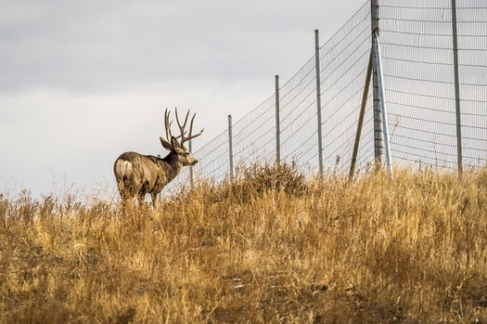自然共存:無法預期農作物受損狀況

圖三、受圍籬擋住遷移的鹿

1. **計畫目標**
2. 目標對象

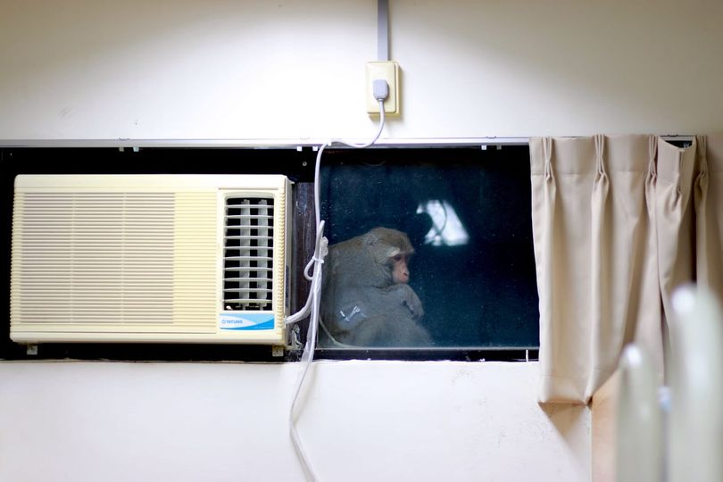國立中山大學因為坐落於柴山、壽山中，經常有猴子會來到校園內，發現有食物時會前往搶奪，與上述提到的例子非常相似，因此才會將台灣獼猴視為研究對象

圖四、出現在中山大學宿舍的台灣獼猴

1. 整體目標
2. **無人監管下自動守護農場**
3. **辨識及追蹤闖入的動物**
4. **如何在不傷害闖入動物的狀況下將其驅趕**
5. **匯集有關農業種植相關參數至雲端平台(cht)**
6. **達成低成本、低功耗的系統**
7. **減少野外環境對電子零件的損耗**
8. **電源自給自足**
9. **系統綱要**

第一節 系統簡要運作流程

1. 找出闖入物體
2. 確認並追蹤闖入物體
3. 使用特定方法將此物體驅逐

第二節 系統特化架構

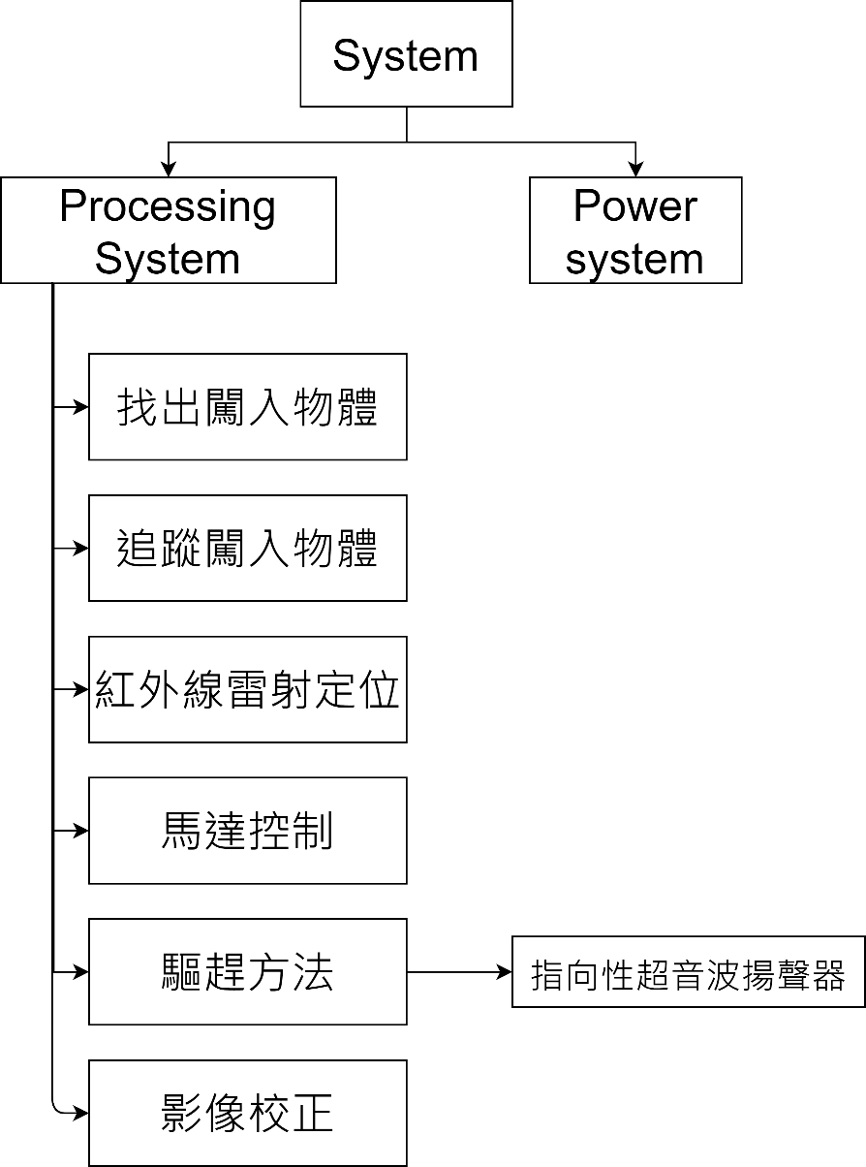為了實現系統的目標，下圖主要條列了此系統具備的幾項功能

圖六、整體系統架構

一、使用IR Laser 當作指向回饋裝置

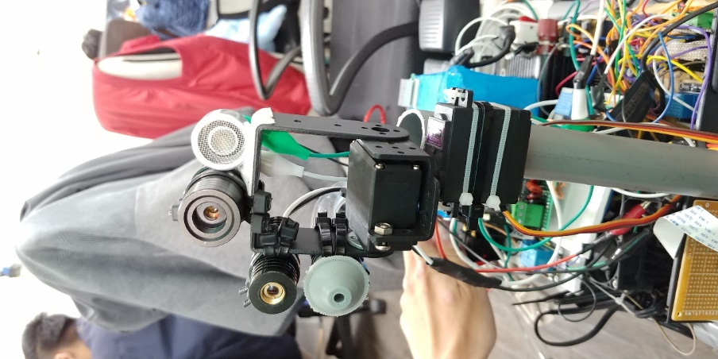上述提及的特化方案中使用高分貝指向性超音波揚聲器進行驅趕，其中超音波揚聲器方法具有方向性，必須有回饋的裝置來表示指向的位置，由紅外線雷射擔任這個腳色，兩個裝置同時裝上伺服馬達的平台上，以達到改變瞄準角度的功能

IR

laser

Water

host

Servo Motor

UltraSonic

Speaker

Blue laser

二、使用兩台相機作為 [紅外線雷射定位]、[追蹤闖入物體]基礎

這邊使用兩種相機:IR camera 、RGB camera，主要是因為[紅外線雷射定位]模組，在太陽直射的狀況時，紅外線雷射在IR camera 的影像並不明顯，所以利用另一個RGB camera作為檢查，在第四章時還會做詳細說明。

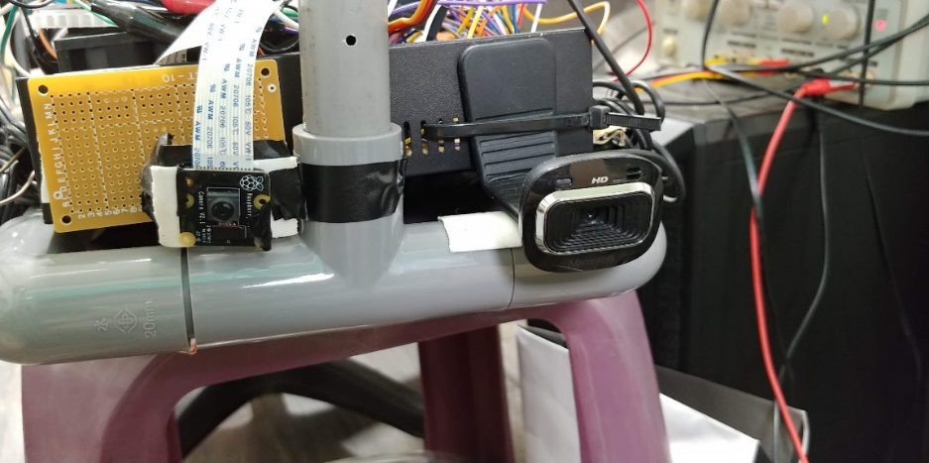

IR camera

RGB camera

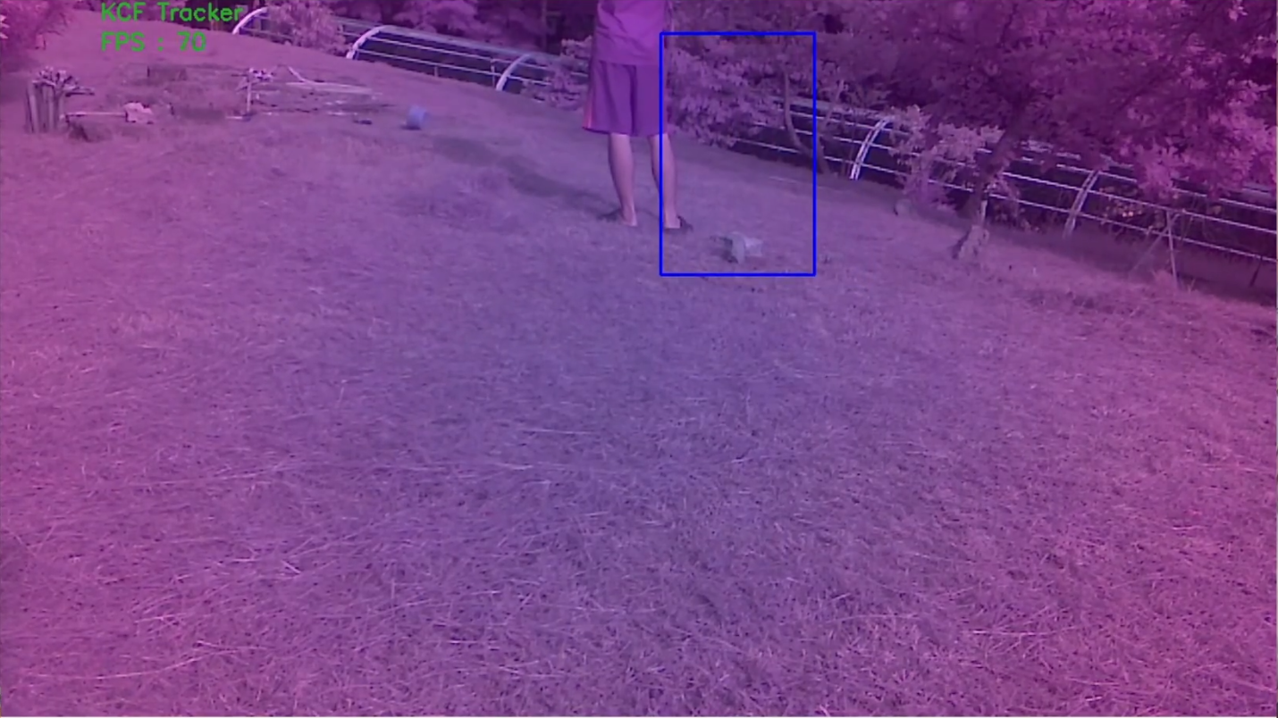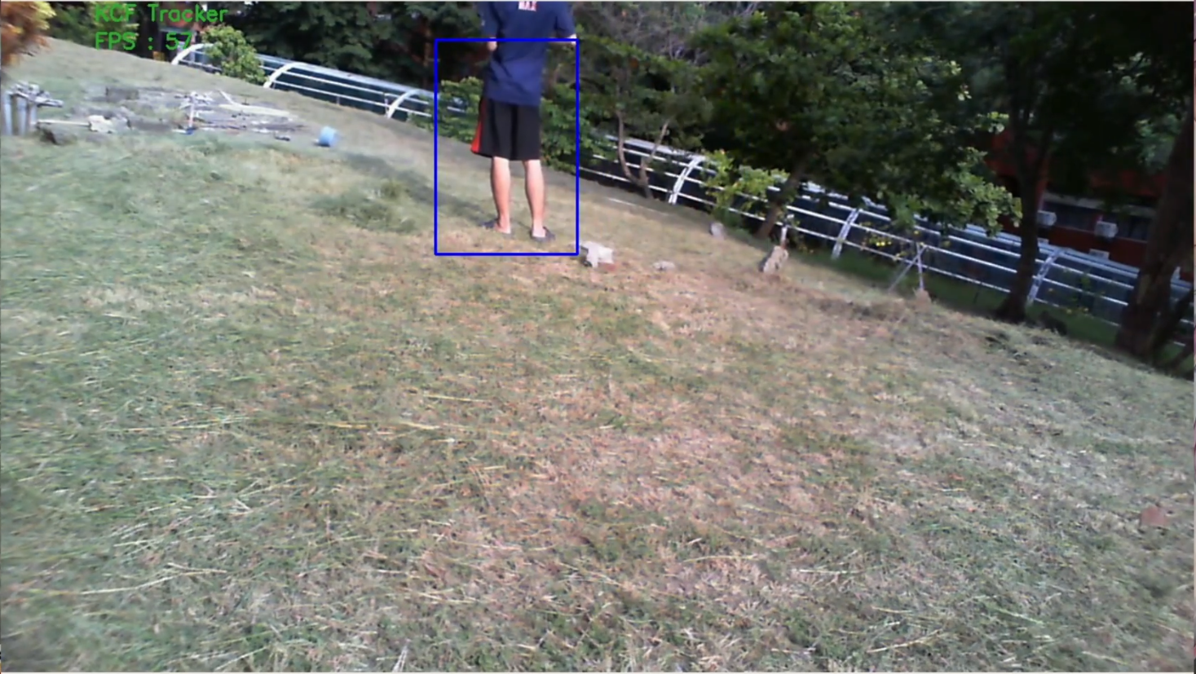另一個原因是[追蹤闖入物體]所使用的追蹤方法在，太陽直射時不能正常運作，所以需要RGB camera來做主要的追蹤。

左 : IR camera 右 : RGB camera

兩張照片在同時間拍攝，藍色正方形為追蹤器的輸出結果，可以看到，RGB camera的追蹤器還可以維持追蹤，並顯示追蹤成功，但IR camera已經偏離追蹤的主體，但還是顯示追蹤成功，所以在太陽光下不能使用IR camera做為追蹤的影像來源

1. 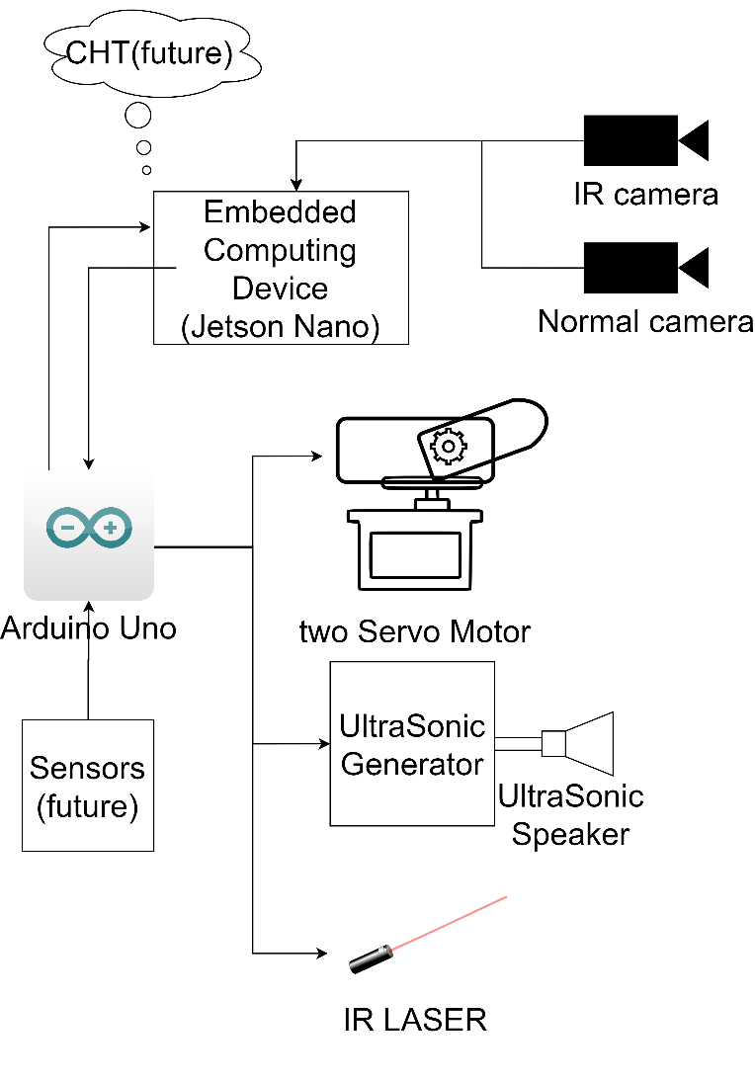Processing System
2. 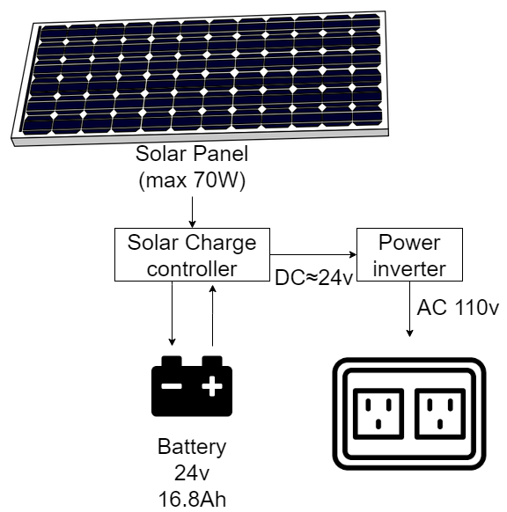Power System

圖七、系統架構組成圖

1. 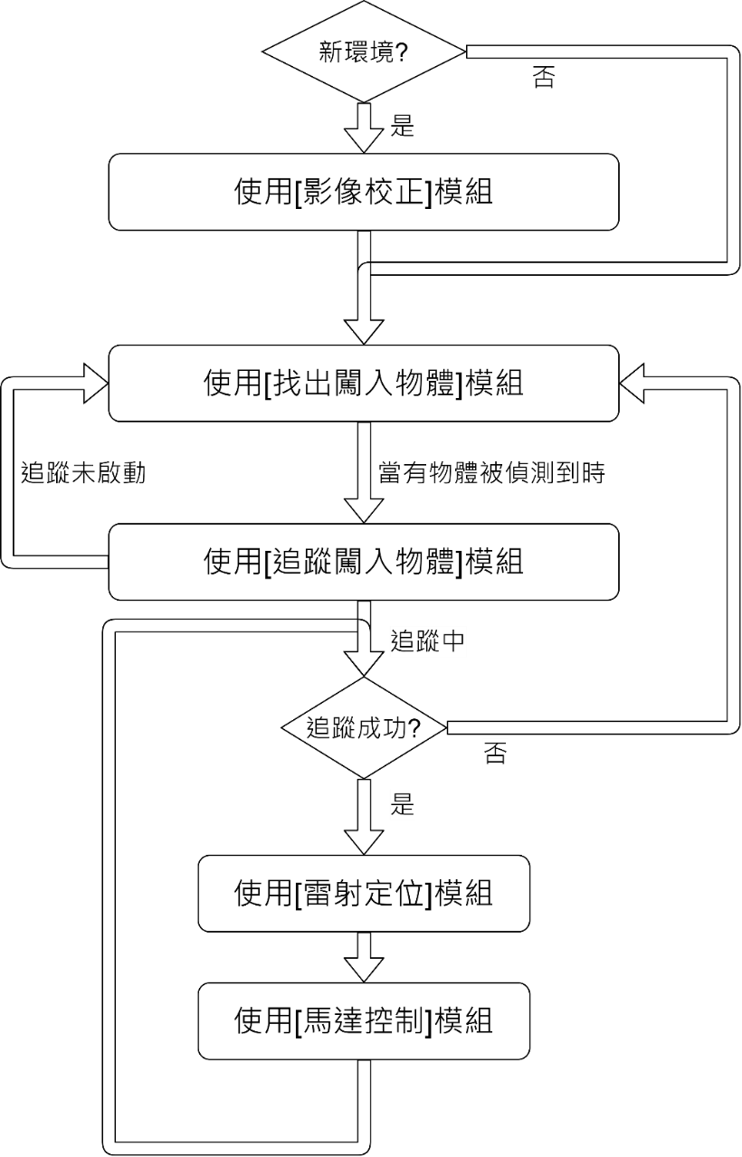系統特化運作流程
2. 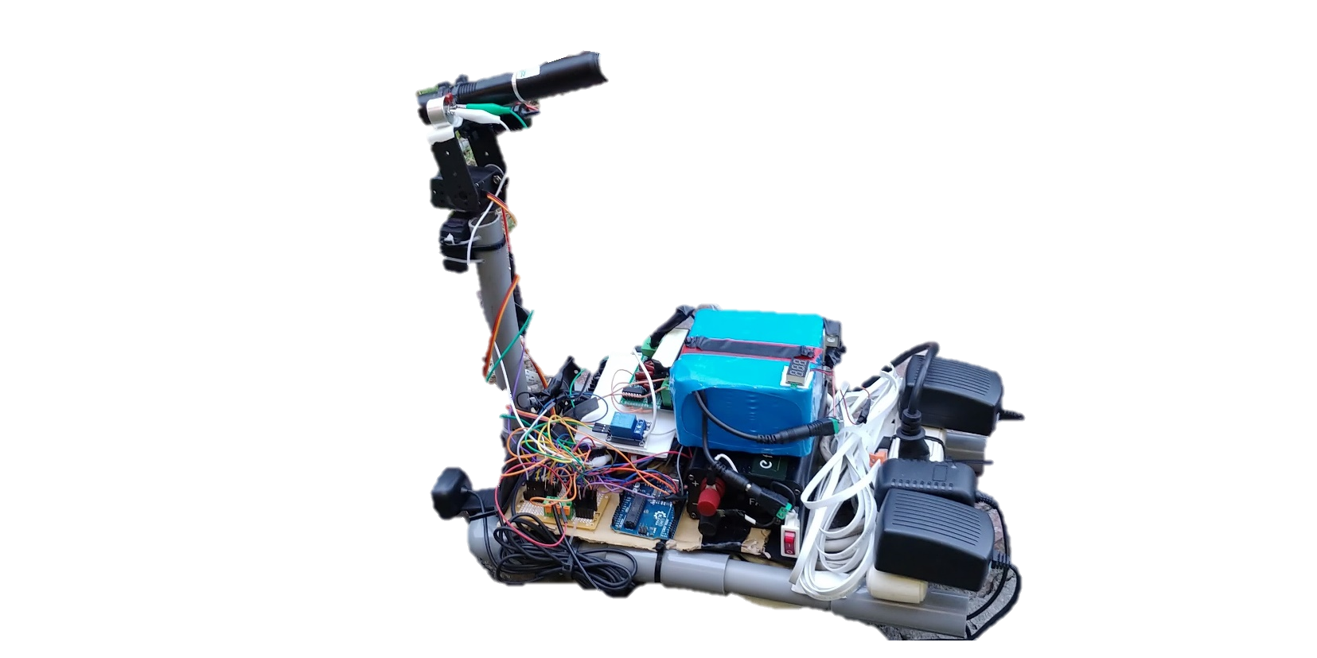使用物品介紹

6.Ultrasonic Speaker

4.MG996R servo motor

7. Battery

3.Microsoft HD-3000

8. inverter

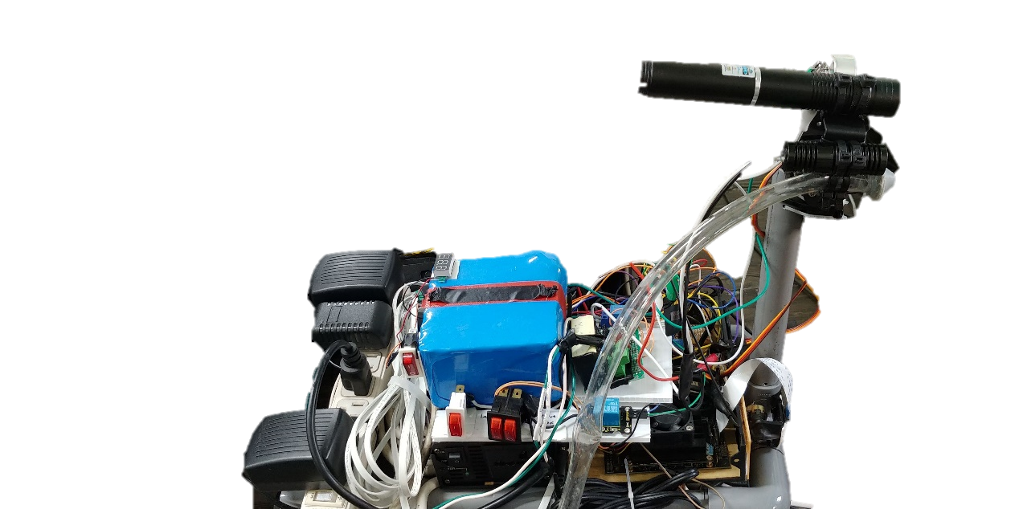

2.Raspberry pi Noir cam

1.Jetson Nano

5.IR laser

* 1. Processing System

1. Jetson Nano

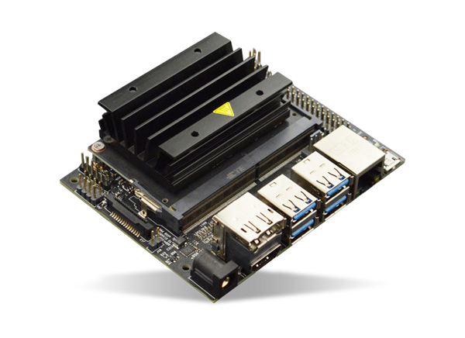Linux單板電腦

接收兩台攝影機的影像，影像處理，控制Arduino做後續動作，另外也是網路的媒介

1. 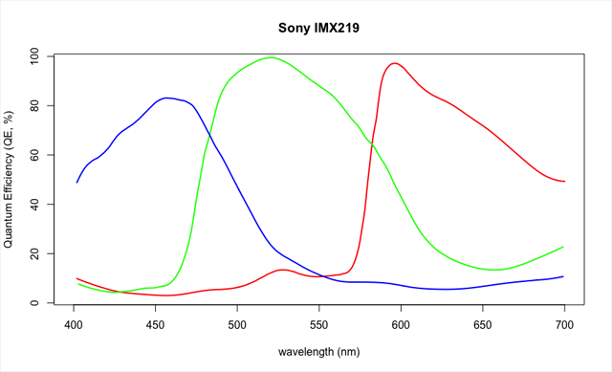Raspberry Pi Noir Camera V2 8MP

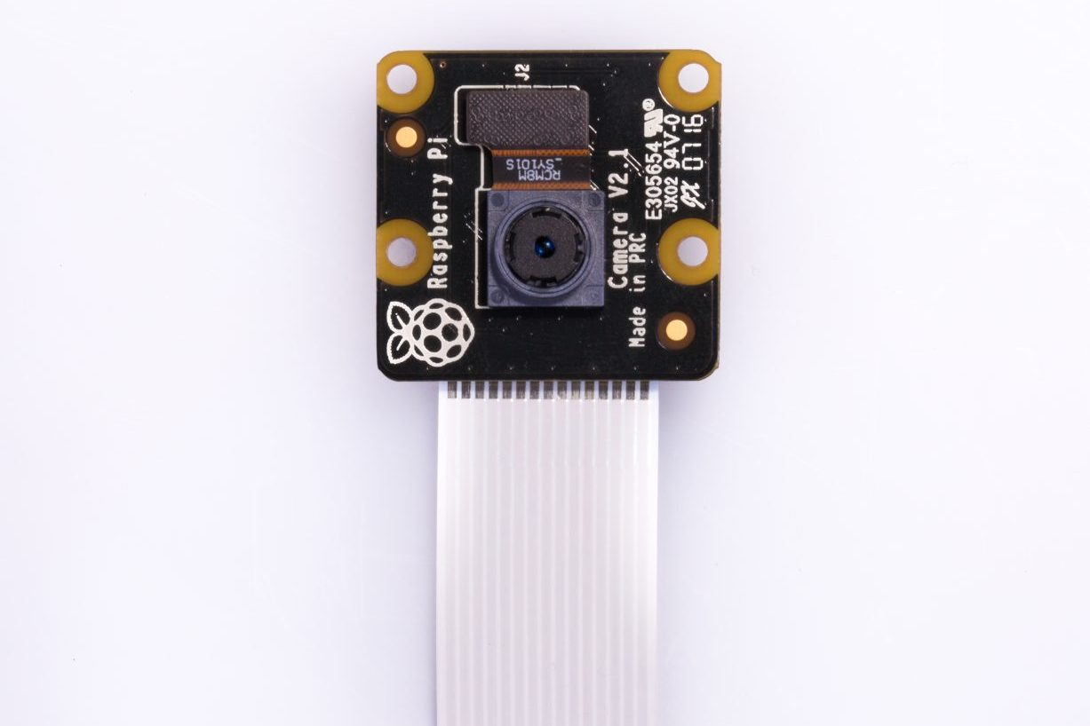Pi NoIR(No Infrared) 與標準相機模組相同，但沒有紅外線濾波器，所以會有別於正常相機影像，包含著有關紅外線的資訊。因此選用此相機用於取得紅外線雷射座標

1. Microsoft LifeCam HD-3000

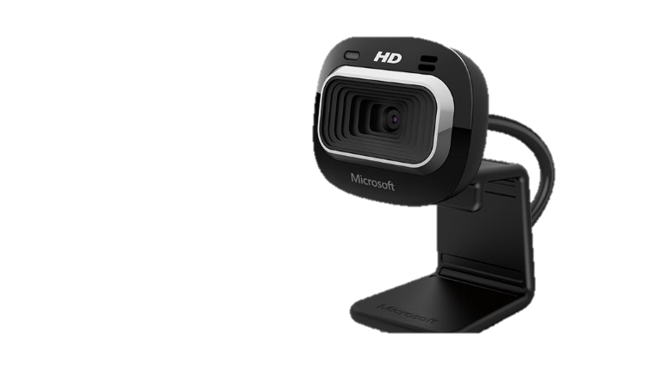一般常見的webcam

提供正常影像給Jetson Nano找出闖入的動物及後續的追蹤

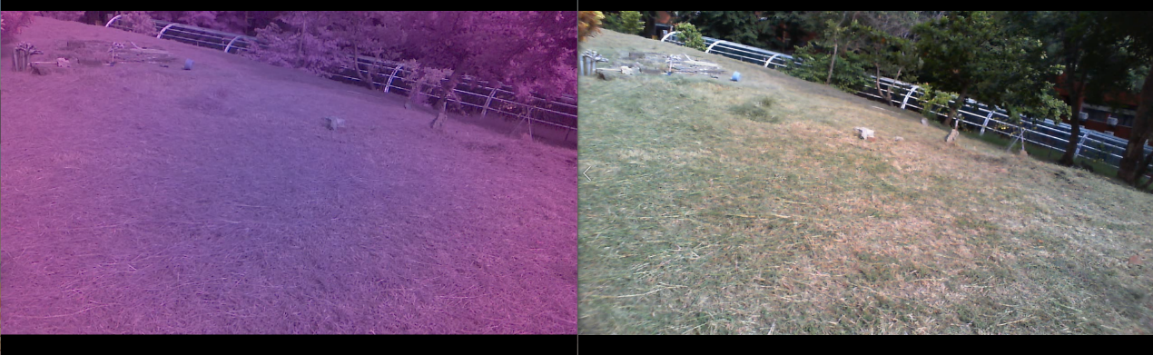

圖八、左:Raspberry Pi Noir Camera 右:Microsoft LifeCam HD-3000

1. MG996R

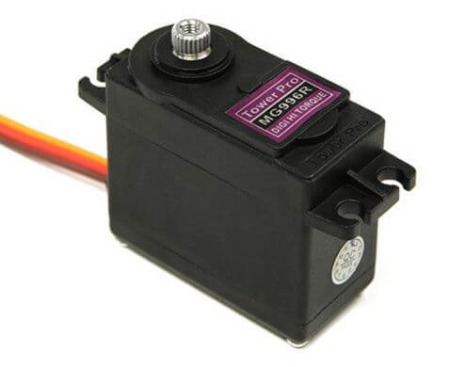高扭力伺服馬達

利用兩個伺服馬達可以在兩個方位做旋轉，結合紅外線雷射可以達到控制方向的效果

1. IR laser

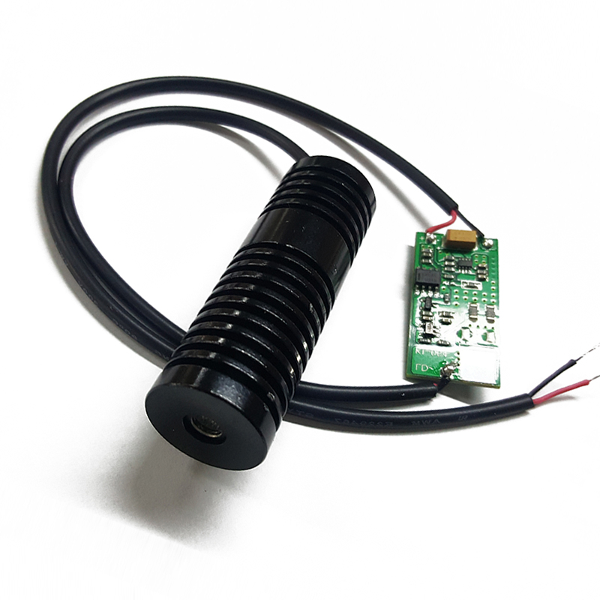為了定位伺服馬達所指向的方向，選用紅外線的頻段降低對眼睛的傷害

1. Ultrasonic speaker

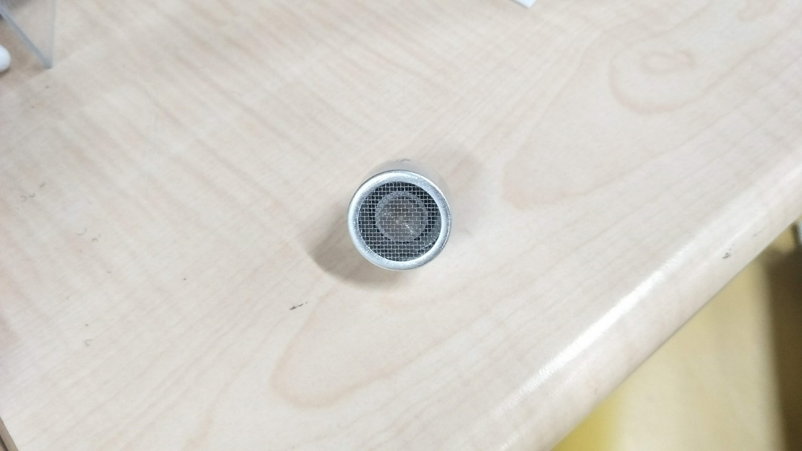專門的超音波揚聲器，用於驅趕台灣獼猴，適用頻率範圍為25kHz

* 1. Power System

24v 18.6Ah Li-ion Battery

大容量電池，目前在戶外測試的時候使用它來供電

500W inverter

在戶外供電時還是以常見的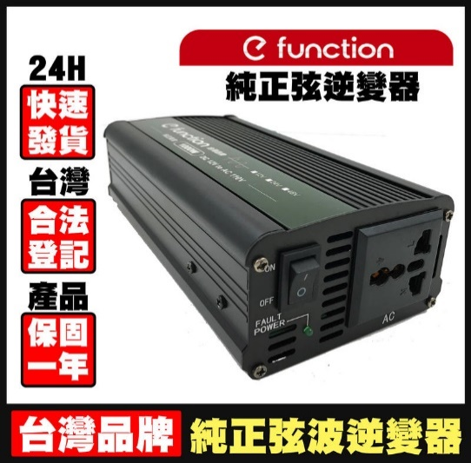110v AC為主，所以利用此工具來做轉換

Solar Panel(40v 70W max)

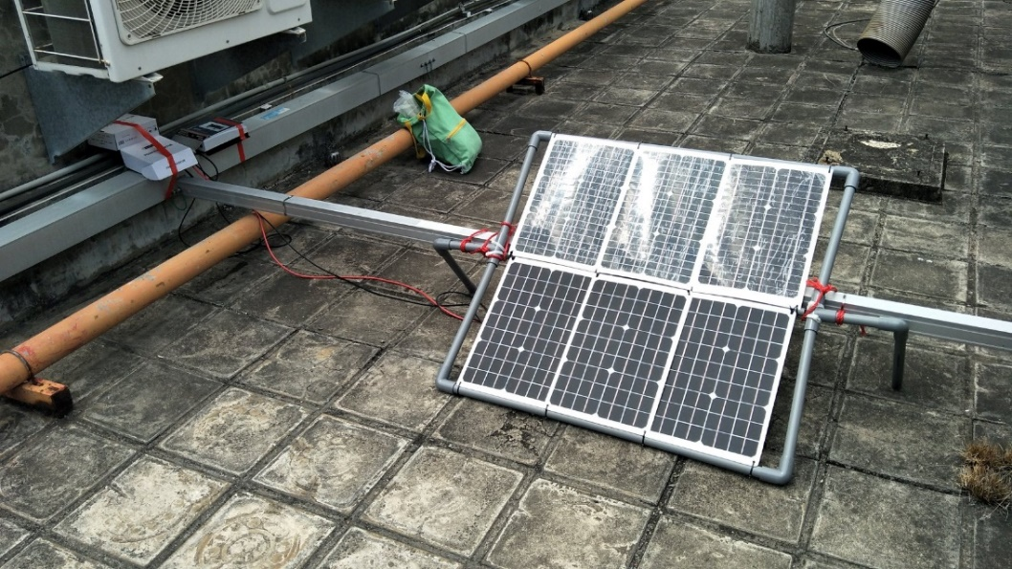如果要在戶外長期使用，又沒有供電的情況，必須要由太陽能板來供電

1. **系統功能細項介紹**

考慮農場的環境，供電及網路可能會不易取得，再加上邊緣運算裝置運算力不足的情況，故不打算採用有關深度學習(類神經網路)相關的技術

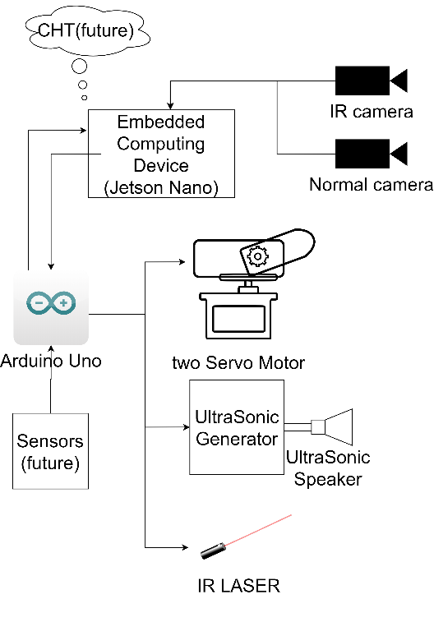第一節 找出闖入物體

使用模組

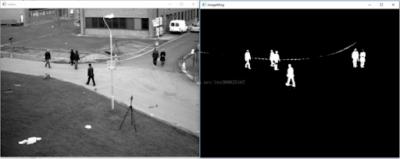在找出闖入動物的部分，由於上述的關係，目前的方法是利用高斯分布函數下所形成的背景移除方法(Improved adaptive Gaussian mixture model for background subtraction)來分辨是否有物體侵入

圖九、背景移除演算法示意圖

藉由使用背景移除方式，可能辨識到的物體為:

(一)、目標驅趕動物闖入 (猴子)

(二)、非目標驅趕動物闖入 (貓咪、人類)

(三)、非動物，長久的改變 (樹被吹倒)

(四)、非動物，短暫的改變 (樹葉被吹動)

(五)、雜訊

因此有了非背景的物體資訊後，接下來是將他們所在區域框起來，以利於後續步驟進行分類及後續的追蹤。

由於邊緣運算電腦的運算力不適合使用機器學習這類需要大量的運算，所以將不處理辨識到的物體種類。

在這邊使用淺藍色代表所框起來的區域。

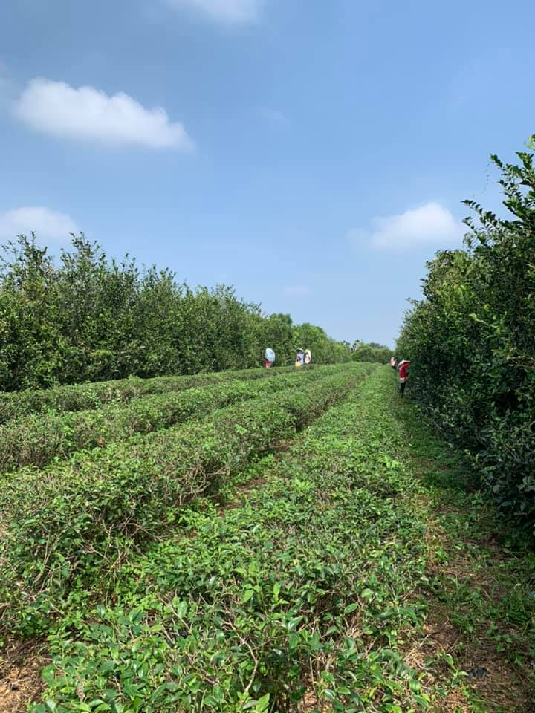

圖十、找出闖入物體示意圖

第二節 追蹤闖入物體

使用模組

此功能的用意就是定位到真實在移動的物體，盡量消除誤判的可能。

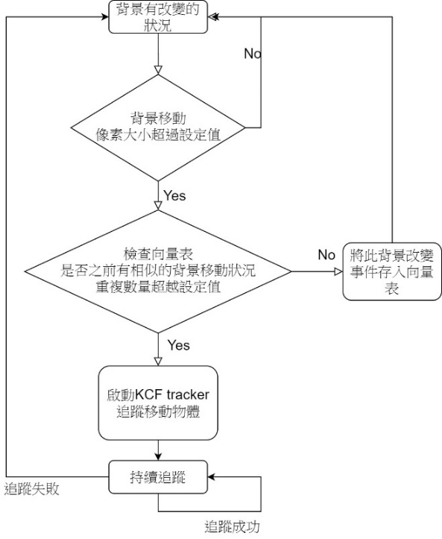目前使用的方法是判斷移動物體在影像畫面中所佔的像素大小做為第一判別(例如長寬比非常懸殊)，第二判別則是將儲存有關物體移動的資訊表，當目前檢測到的物體移動跟之前儲存的資訊表有一定重複數量的狀況，將此移動物體視為移動目標以此分辨雜訊與真實物體移動。

圖十一、追蹤演算法流程圖

當確定攝影機前出現真實移動物體時，會使用KCF(Kernelized Correlation Filter) tracker使用opensource資源[19]，進行物體的追蹤。

KCF追蹤物體在螢幕畫面會以粉紅色框框來表示正在追蹤的目標

T = i+1

T = i

圖十二、追蹤闖入物體示意圖

第三節 定位紅外線雷射指向位置

使用模組

一、找出紅外線雷射

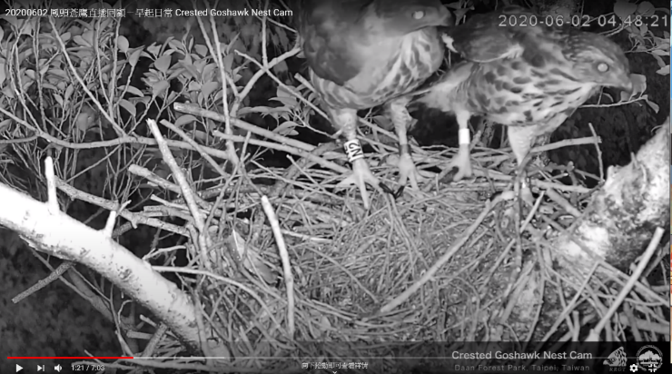使用的雷射為紅外光源，因為紅外光源時常作為野外動物在夜間補光的工具，例如:台北大安森林公園在晚上利用紅外線光源於夜晚時間照射「鳳頭蒼鷹」，且對其生活沒有太大的影響，因此我認為使用紅外線雷射光對要驅趕的目標造成直接性的傷害。

圖十三、鳳頭蒼鷹紅外線燈源下夜間直播

使用的雷射光波長為808nm。因此雷射只會在IR camera中的影像顯現出一個亮點，利用兩個相機的不同之處及亮度濾鏡，來找出可能屬於雷射點的binary image 最後再找影像中的重心，視為雷射點

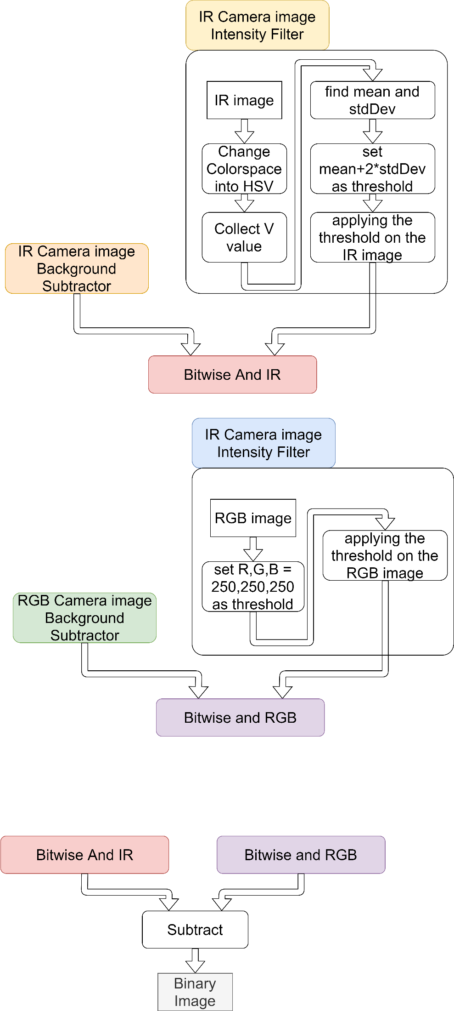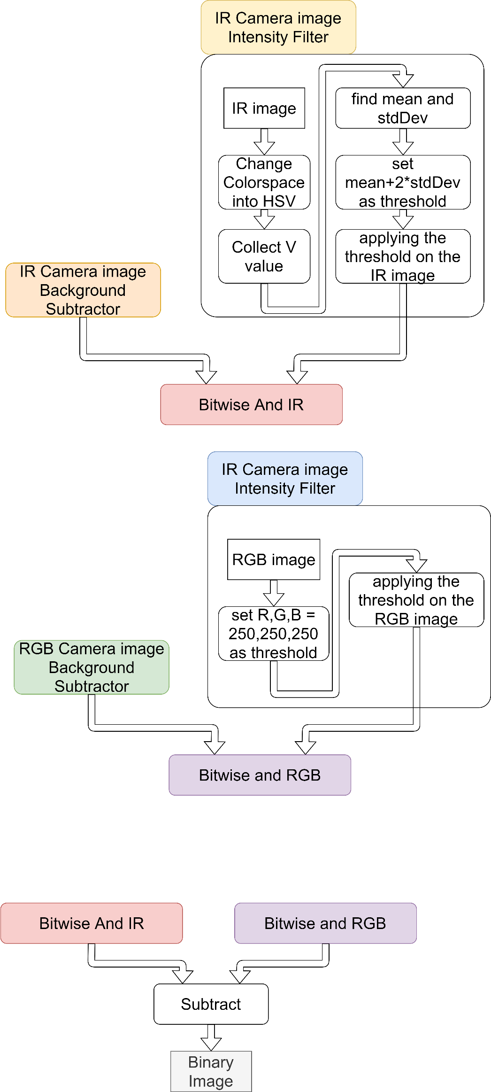

Laser Point

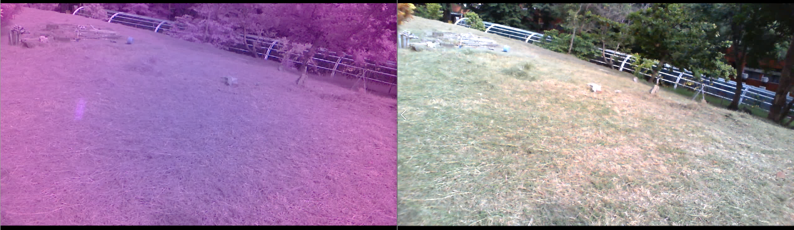

紅外線雷射光點

Image process

Find

moment

圖十四、定位紅外線雷射指向位置示意圖

二、紅外線雷射開關控制

當追蹤器被開啟時，邊緣運算裝置會藉由USB連結到的Arduino通知紅外線雷射的開關應該被開啟或是關閉，Arduino收到後會將他轉到GPIO部分控制Laser開關的繼電器pin角，對該pin角做輸出邏輯0或是邏輯1來控制開路或是閉路，以來控制雷射的開啟或是關閉

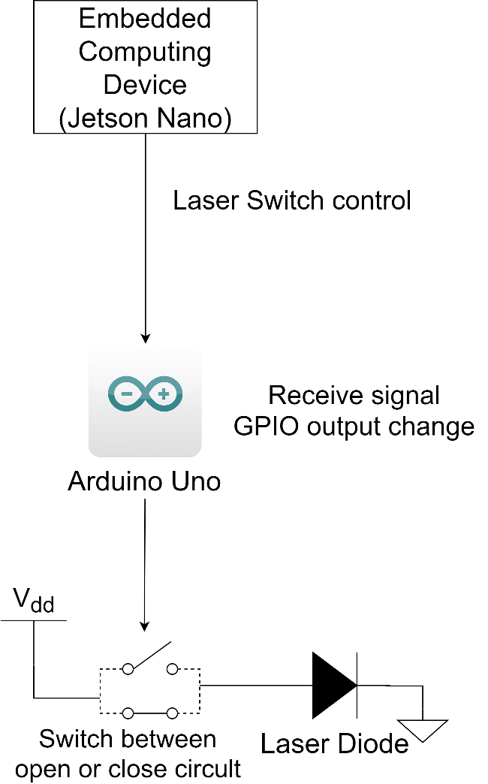

Ex : 138 48 0 0

Deg1 Deg2 Laser Ultra

第四節 馬達控制

使用模組

一、馬達控制演算法

雷射光需要藉由調整馬達的方式來調整瞄準的方向，所以使用的是高扭力的伺服馬達(servo motor)，前文有提到我們可以得到雷射在影像上的座標，我們還可以利用KCF tracker得知要追蹤物體之座標，因此，利用圖(!!!)流程圖進行控制，達到瞄準的效果

IR laser point

IR laser point

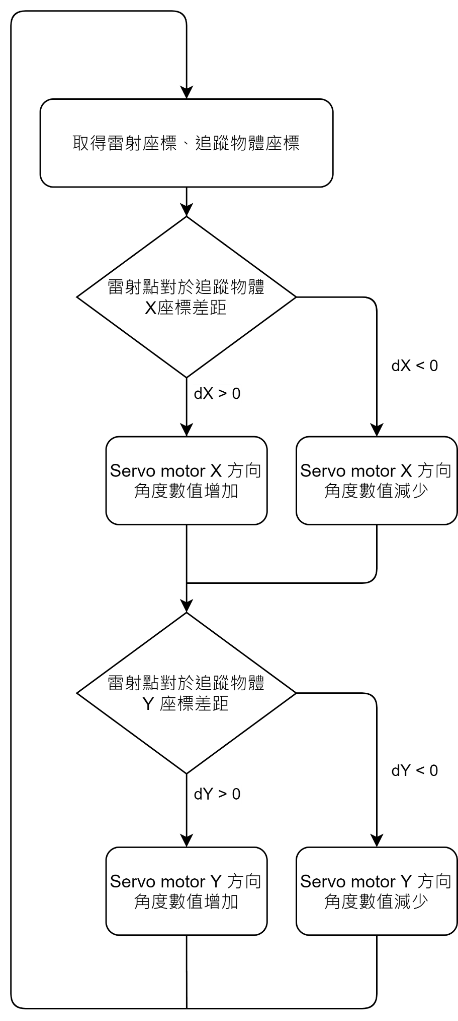

二、馬達硬體連及溝通

要調整伺服馬達的角度，邊緣運算裝置會藉由上面的演算法可以得出下一次需要指定怎麼樣的角度，藉由USB連結到的Arduino指定伺服馬達應指向的角度，Arduino將這個角度翻譯成PWM訊號，將Arduino特定的pin角連接至伺服馬達的signal線，傳送該PWM訊號，達到伺服馬達的角度控制

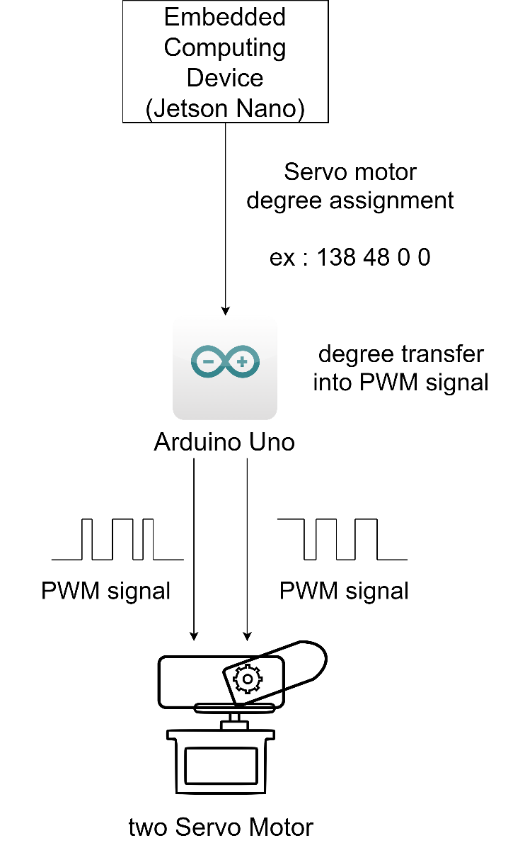

Ex : 138 48 0 0

Deg1 Deg2 Laser Ultra

第五節 驅趕方法

(一)、指向性超音波揚聲器

使用模組



*“The monkey's hearing is similar to man's at the lower frequencies (below 8 kHz) but extends to 45 kHz or an octave above the upper limit of human hearing.”*[4]因此選用21~22KHz 一般手機還可測量下的頻率來做設計。希望可以吵到猴子想要離開

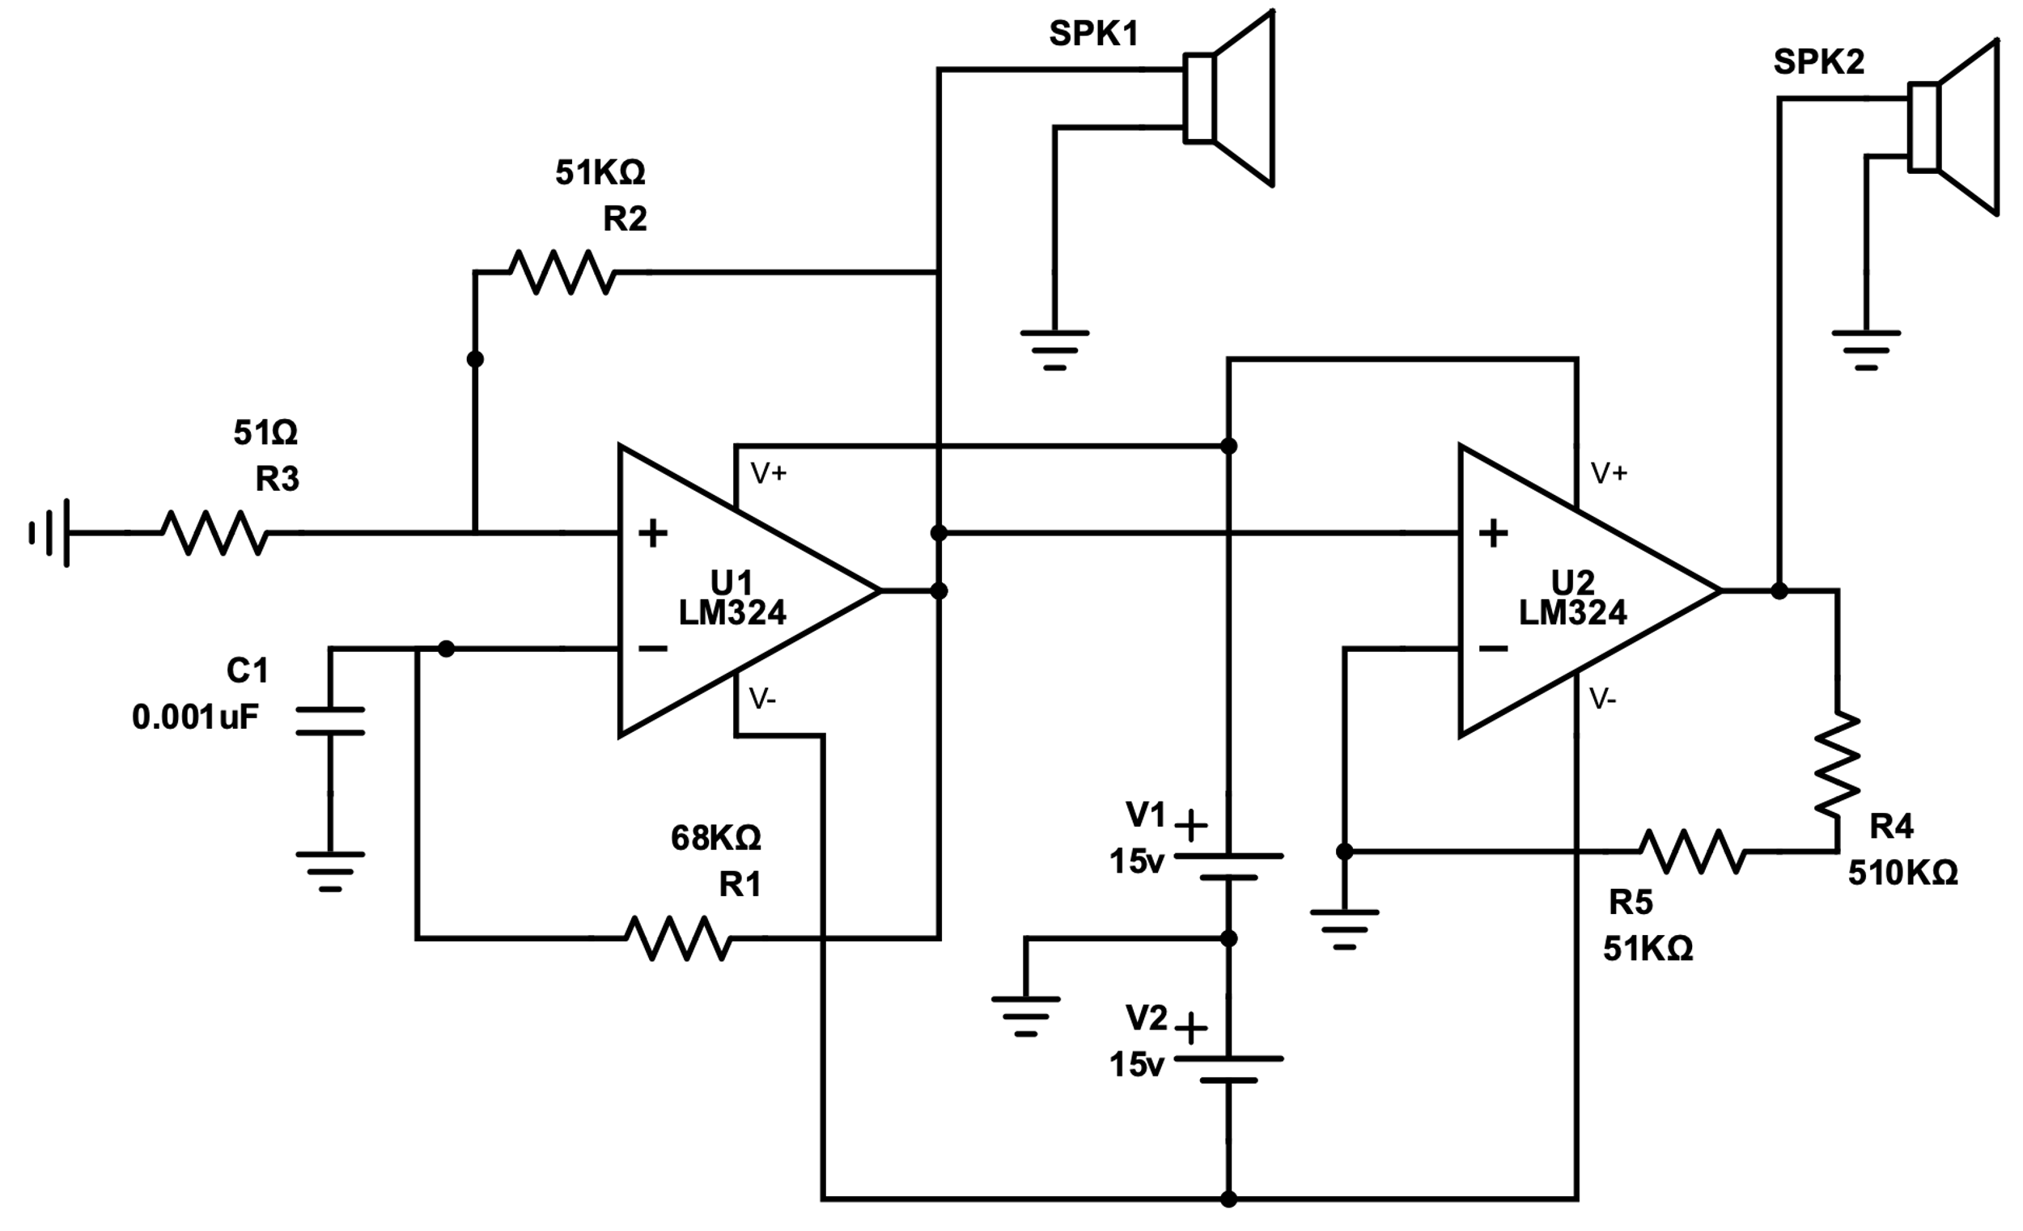

(二)、水柱

考慮到大多動物怕水的特性，未來有考慮使用水柱作為驅趕工具，而且另一個好處是，可以藉此來當作澆灌系統，應該可以幫農夫省下不少力

1. 影像校正

由於兩個相機(IR camera , Webcam)的視角不同，且其中一台相機擺設如果稍微動到的話，雷射座標，追蹤座標就會產生偏差，所以這一部份就是盡量將兩個影像重合，好讓後續的模組正常

RGB image of paper

IR image of paper

可以看到影像一點都不重疊

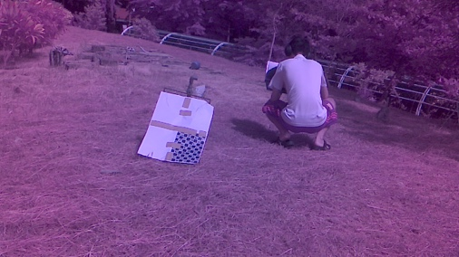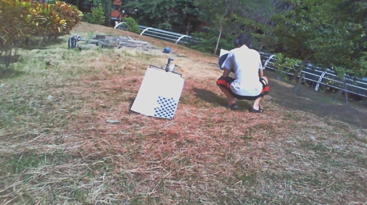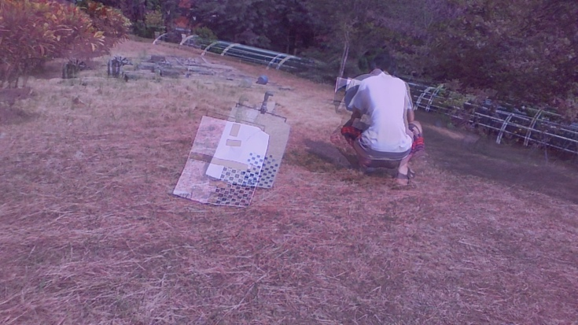

Combine

原IR影像

原RGB影像

圖十六、影像校正前影像

解決方法:使用SIFT特徵點取得兩張影像中的特徵，將兩張影像的特徵去做配對，取得對應座標後經過一定運算後可以得出視角轉換矩陣，講此矩陣應用在RGB影像上，完成影像校正

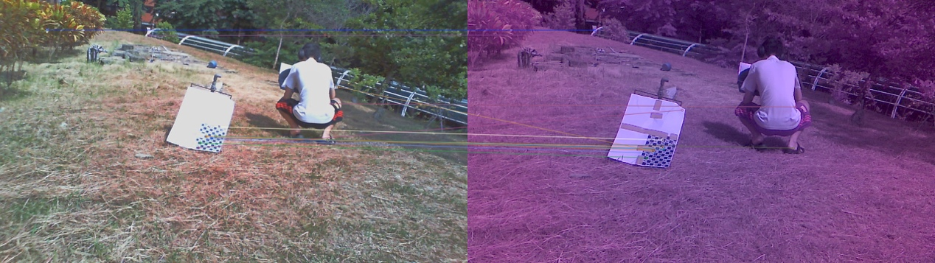

圖十七、SIFT特徵點配對圖

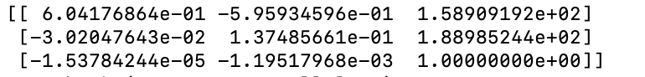

圖十八、影像視角轉換矩陣

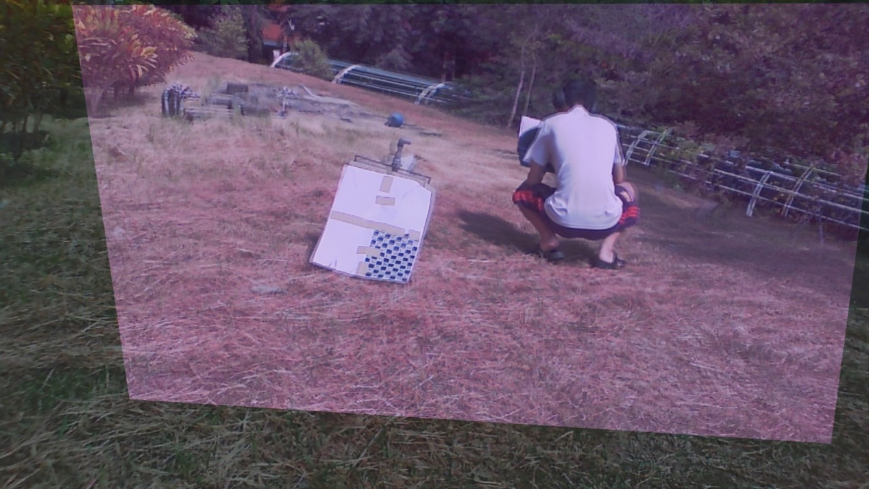

圖十九、影像校正後影像

1. **系統實際驗證**

一、農地實驗模擬地點

位於國立中山大學學生宿舍翠亨E棟前的斜土坡(22°37'40.6"N 120°16'03.8"E)，之前有獼猴出現的紀錄，因此將此地設為實驗場所，並在此地點種植一些簡單的農作物(九層塔、花生、香草)

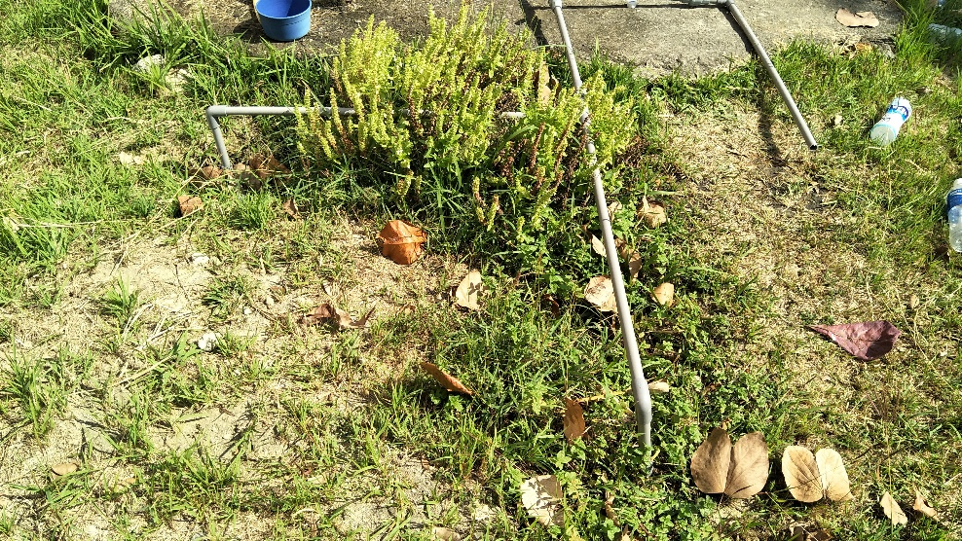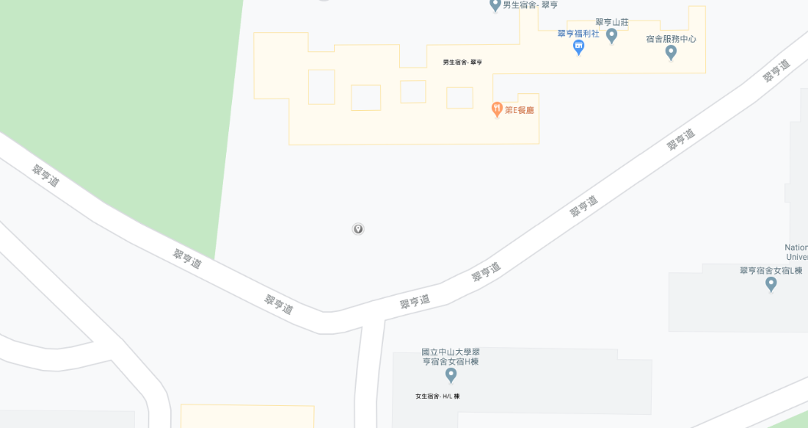

圖五、實驗場域示意圖

二、系統整體照

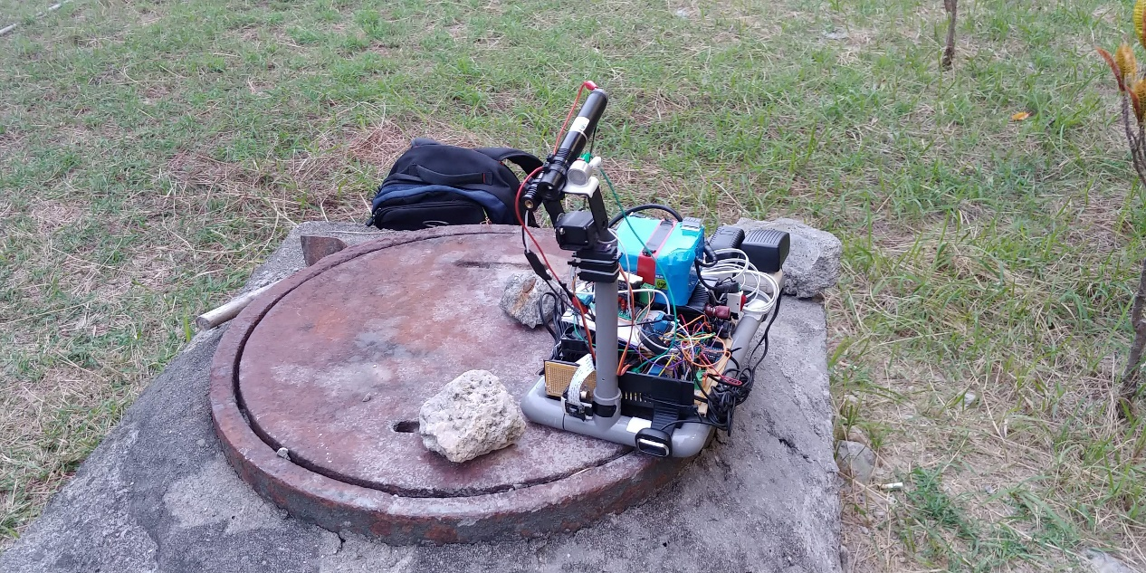

三、系統整體流程驗證

1.影像校正

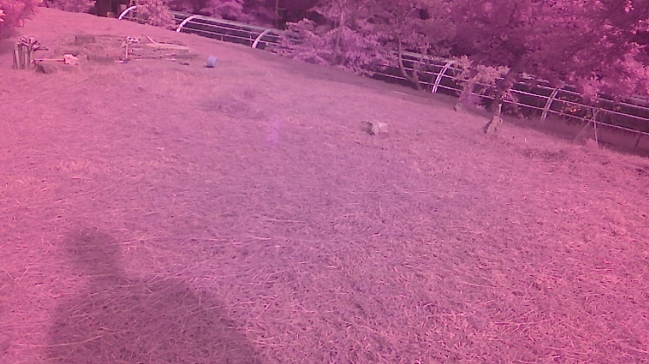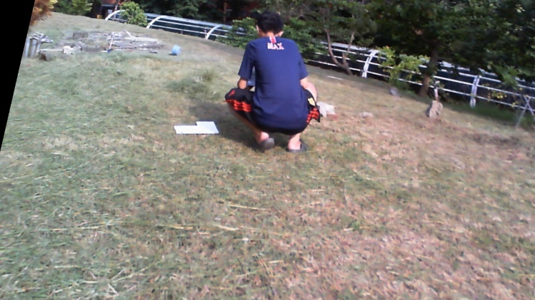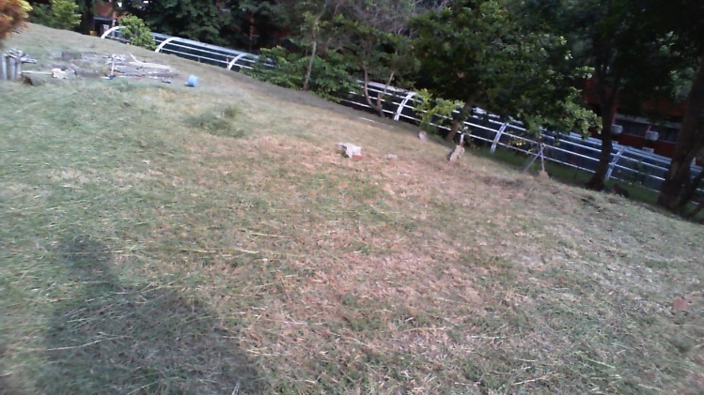到了新環境時因為視角會不同，必須啟動[影像校正]

2.找出闖入物體

由下面兩張螢幕截圖畫面可以看到(圖十七)是初始畫面，沒有物體出現，背景移除演算法不會偵測到任何的改變，在 ”移動物體及框框” (左下)就不會有任何畫面。同時沒物體出現也代表雷射未開啟，所以在 ”經影像處理找出雷射” (右下)，也不會有畫面

圖十七、程式初始狀況畫面截圖

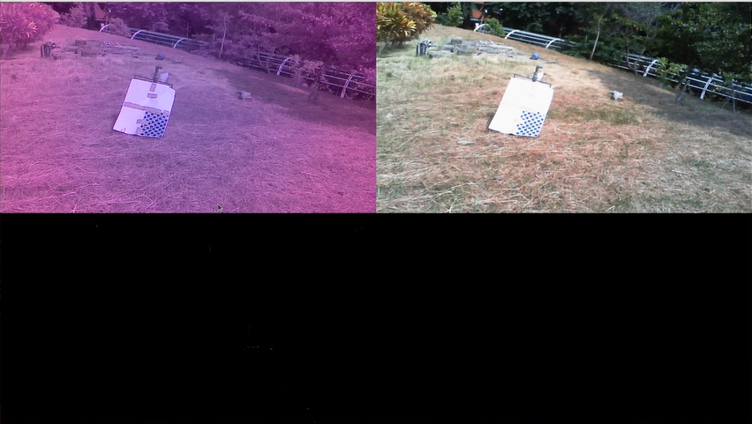

**IR camera 影像 校正後webcam**

**移動物體及框框 找出雷射之影像處理**

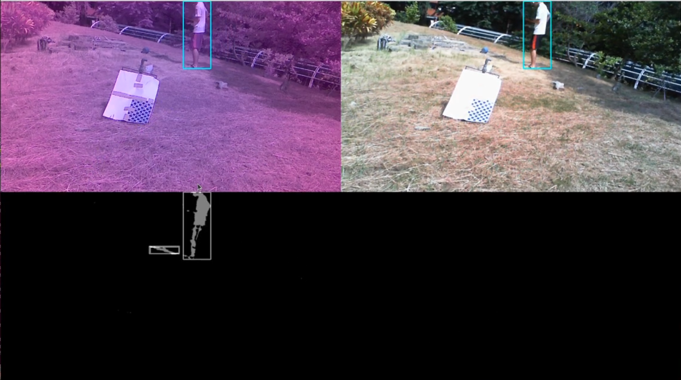當有物體進入攝影機範圍時(圖十八)，背景移除演算法會偵測出改變，並且由一個灰階的畫面表示(左下)，經過一定的影像處理，並且找出一個方形可以包住有改變的區域，並同時顯示在紅外線及正常相機的影像，以方便使用者觀看

**IR camera 影像 校正後webcam**

**移動物體及框框 找出雷射之影像處理**

圖十八、當程式偵測到畫面改變時畫面截圖

3.追蹤闖入物體

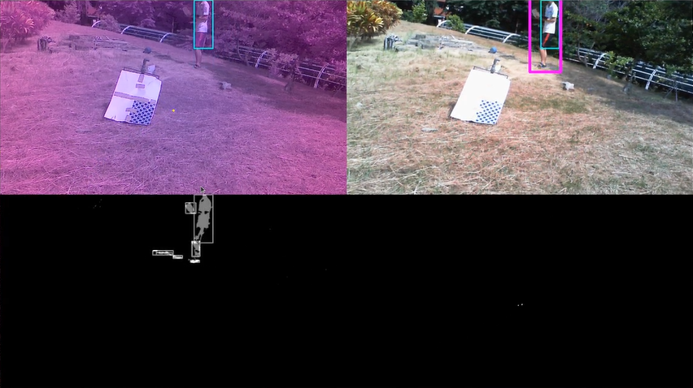當偵測到的物體已符合前面提到的追蹤演算法所要追蹤的物件時，系統會在攝影機影像截圖上增加粉紅色的方形，以代表目前已經開啟了KCF tracker

**IR camera 影像 校正後webcam**

**移動物體及框框 找出雷射之影像處理**

圖十九、開啟KCF tracker的粉紅色方形程式截圖

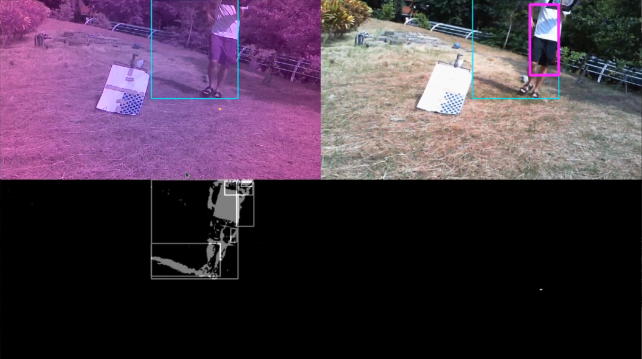在追蹤物體移動後(圖二十)可以看到粉紅色(KCF tracker)保持追蹤物體

**IR camera 影像 校正後webcam**

**移動物體及框框 找出雷射之影像處理**

圖二十、KCF的追蹤效果程式截圖

**背景移除演算法經影像處理輸出**

**紅外線攝影機影像**

4.定位紅外線雷射指向位置

當KCF追蹤器啟動後，同時會將控制紅外線雷射的繼電器開啟以供應電源。

這邊一樣會先利用背景移除的方法為基底，再經過一定的影像處理，利用亮度的濾鏡，將最亮且有移動的部分視為雷射所指向的點，以黃色圓點表示

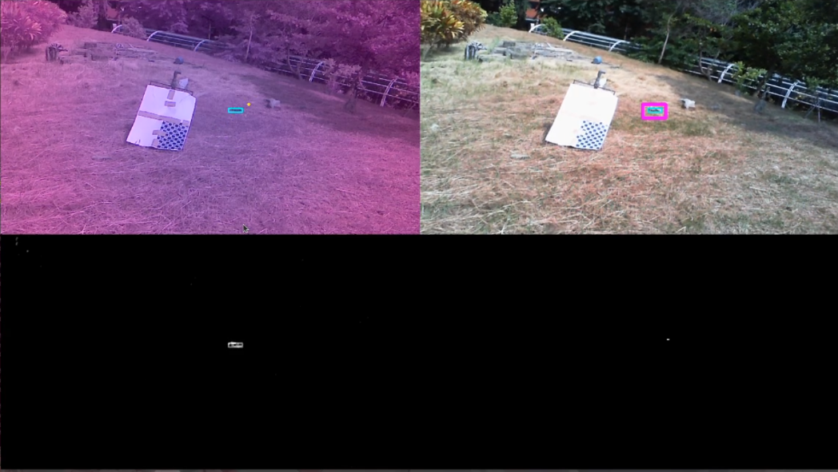

**IR camera 影像 校正後webcam**

**移動物體及框框 找出雷射之影像處理**

雷射點

圖二十一、晴天狀況時紅外線雷射辨識畫面截圖

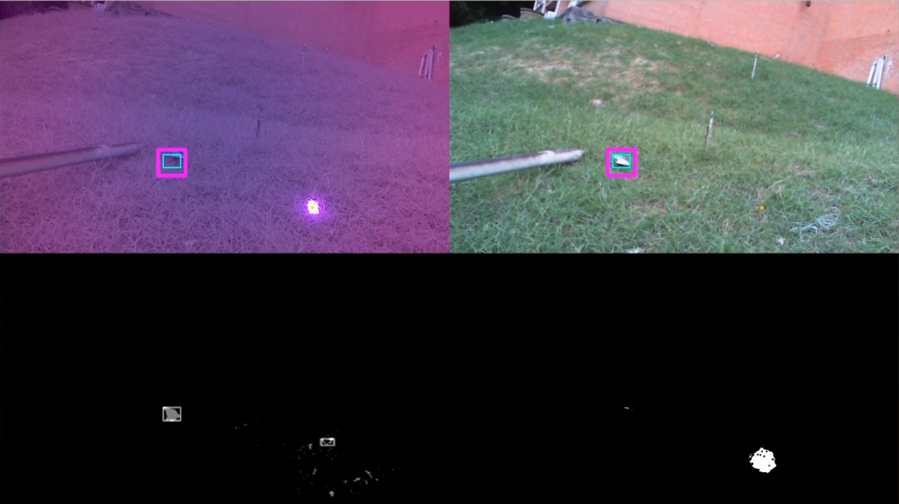

**IR camera 影像 校正後webcam**

**移動物體及框框 找出雷射之影像處理**

雷射點

圖二十二、陰天狀況時紅外線雷射辨識畫面截圖

5.馬達控制

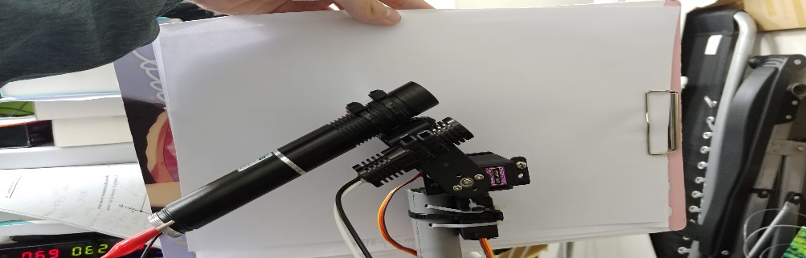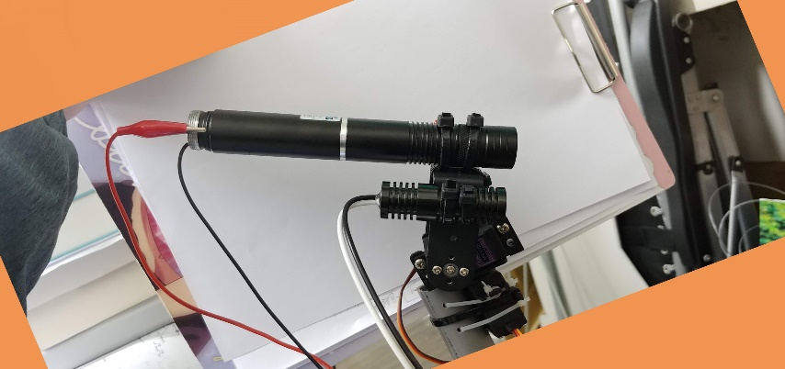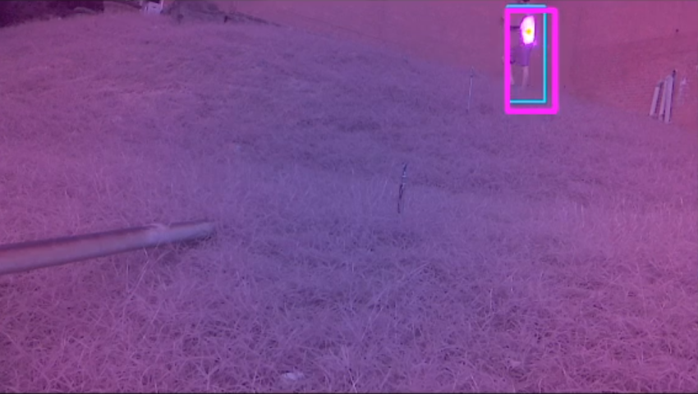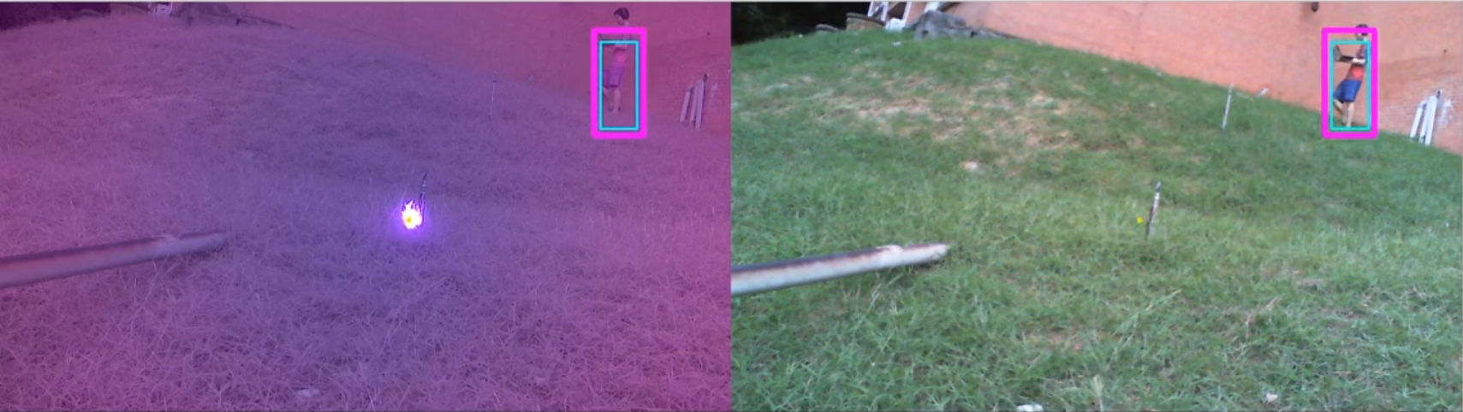根據前面模組的結果，我們可以得到，(1)KCF tracker所追蹤物體在影像上的座標，(2)紅外線雷射在影像上所對應的座標，利用兩者的座標差可以了解馬達應該往哪的方向前進，藉此我們傳送Arduino有關伺服馬達之新的轉向角度已達到馬達的控制。

圖二十三、馬達控制以達到瞄準的功能

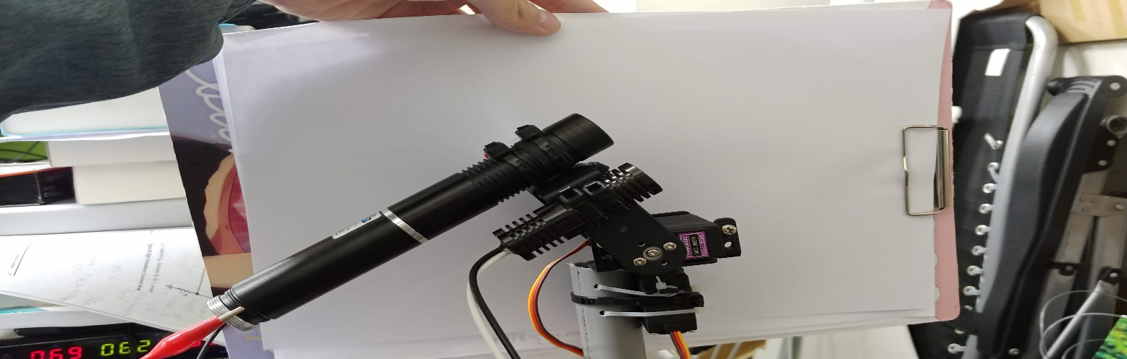

6.驅趕方法

**A.指向性超音波揚聲器**

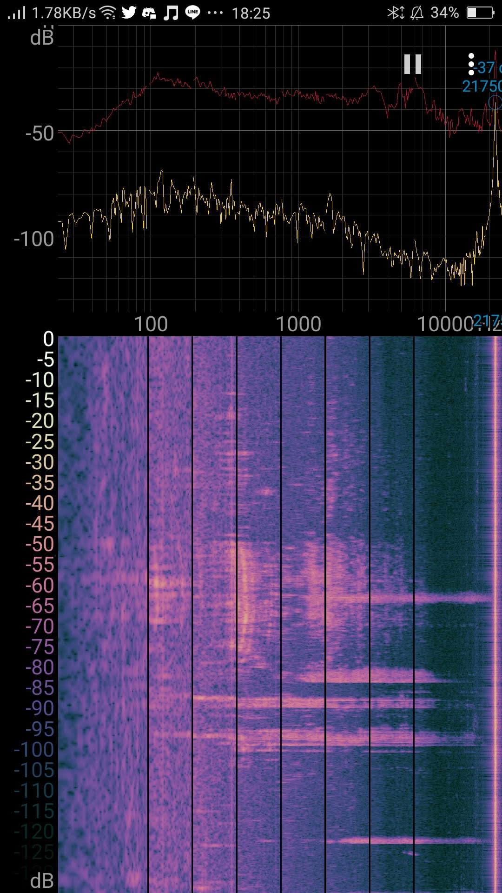為了檢測超音波揚聲器是否運作，我利用手機的頻譜儀，此頻譜儀是接收麥克風的音源訊號。可以看到在21.7Khz有一個高峰

圖二十三、手機上頻譜分析應用程式截圖

另外還繪製了一下距離對上強度的圖表

可以看到，環境噪音大約分布在-70dB(圖二十三)，以實驗中超音波揚聲器的數據(圖二十四)顯示出在5公尺內應該都還算有驅趕的作用

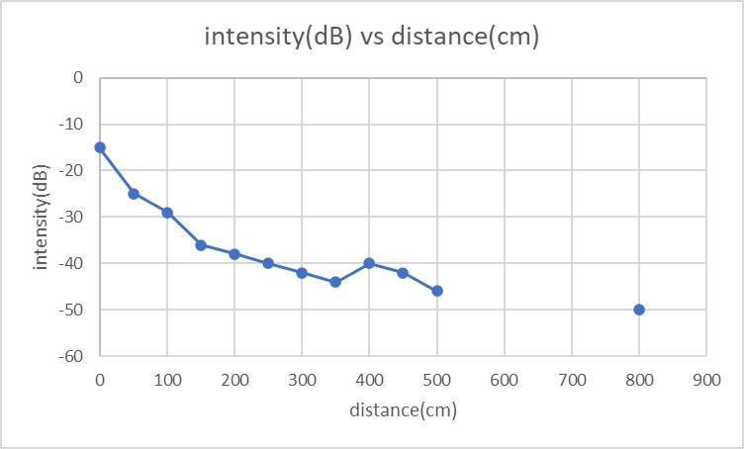

圖二十四、超音波聲響強度對上距離

1. **結論**

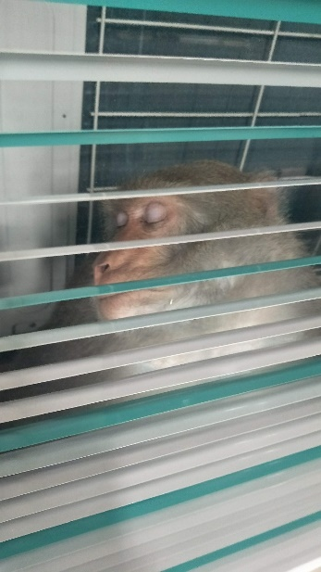其實我覺得會造成這個問題的原因還是出在人類一直擴展自己的區域有關，我們的人口不斷增加，我們的需求仍在增加。我不希望在我們人類搶走牠們地盤並掠奪牠們原本應有的食物後，甚至還需要到虐殺牠們。希望我的這個系統可以帶給兩方一些和平。

圖二十五、無家可歸的猴子

參考文獻與圖片來源:

[1]人猴共處 了解習性 走向雙贏

<https://www.nsysu.edu.tw/p/404-1000-47292.php?Lang=zh-tw>

[2]蘭嶼野豬危害農作物 縣府將辦「抓豬大賽」<https://news.ltn.com.tw/news/life/breakingnews/2800416>

[3]澳洲袋鼠過多破壞農作物兼釀車禍　政府准殺 1.4 萬隻製寵物罐頭

<https://www.hk01.com/%E7%86%B1%E7%88%86%E8%A9%B1%E9%A1%8C/382588/%E6%BE%B3%E6%B4%B2%E8%A2%8B%E9%BC%A0%E9%81%8E%E5%A4%9A%E7%A0%B4%E5%A3%9E%E8%BE%B2%E4%BD%9C%E7%89%A9%E5%85%BC%E9%87%80%E8%BB%8A%E7%A6%8D-%E6%94%BF%E5%BA%9C%E5%87%86%E6%AE%BA-1-4-%E8%90%AC%E9%9A%BB%E8%A3%BD%E5%AF%B5%E7%89%A9%E7%BD%90%E9%A0%AD>

[4] Hearing in the Monkey (Macaca) : Absolute and Differential Sensitivity

<https://asa.scitation.org/doi/abs/10.1121/1.1974668>

[5]猴子破壞農作物　印度農夫想出妙計「狗假虎威」

<https://www.hk01.com/%E7%86%B1%E7%88%86%E8%A9%B1%E9%A1%8C/405977/%E8%B6%A3%E4%B8%80%E8%B6%A3-%E7%8C%B4%E5%AD%90%E7%A0%B4%E5%A3%9E%E8%BE%B2%E4%BD%9C%E7%89%A9-%E5%8D%B0%E5%BA%A6%E8%BE%B2%E5%A4%AB%E6%83%B3%E5%87%BA%E5%A6%99%E8%A8%88-%E7%8B%97%E5%81%87%E8%99%8E%E5%A8%81>

[6] BackgroundSubtractorMOG2参数配置

<https://blog.csdn.net/m0_37901643/article/details/72841289>

[7]大安森林公園鳳頭蒼鷹巢位直播

<https://www.youtube.com/watch?v=kdVdyI6GM3E>

[8] JETSON NANO為數百萬種裝置提供現代人工智慧的強大功能

<https://www.nvidia.com/zh-tw/autonomous-machines/embedded-systems/jetson-nano/>

[9] 8MP Raspberry Pi NoIR Camera Module(v2)

<https://www.raspberrypi.com.tw/12056/717/>

[10] IR camera module arrived

<https://hackaday.io/project/12324-outdoor-robot/log/41766-ir-camera-module-arrived>

[11] MG996R GEAR SERVO MOTOR

<https://www.e2lab.tech/product/mg996r-gear-servo-motor/>

[12] 303 Prome Star Series Laser Pointer

<https://laserpointerstore.com/products/303-prome-star-series-laser-pointer>

[13] Understanding the Green Laser

<https://laserpointerforums.com/threads/understanding-the-green-laser.31892/>

[14] Design of fractional-order PI l D m controllers with an improved differential evolution

<https://www.researchgate.net/figure/A-generic-closed-loop-process-control-system-with-PID-controller_fig1_242727578>

[15] How to Build a Simple Function Generator with an LM324 Op Amp Chip

<http://www.learningaboutelectronics.com/Articles/Function-generator-circuit.php>

[16] アフリカオオコノハズク

<http://sleeping24.blog120.fc2.com/blog-entry-27.html>

[17] From Australia to Africa, fences are stopping Earth’s great animal migrations

<https://theconversation.com/from-australia-to-africa-fences-are-stopping-earths-great-animal-migrations-114586>

[18] Colorado Moves to Keep Wildlife Migration Corridors Open

<https://www.publicnewsservice.org/2019-08-22/endangered-species-and-wildlife/colorado-moves-to-keep-wildlife-migration-corridors-open/a67529-2>

[19] KCF tracker GitHub

https://github.com/foolwood/KCF